Rauf und runter:
TVG-50 jetzt neu mit eingebautem Scrollrad

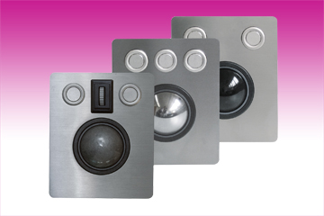
Germering, 19. Januar 2015. www.tastaturen.com stellt ein neues Modul aus der TVG-Serie vor. Der TVG-50-2-Scroll ist ein 50 mm optischer Trackball, der zusammen mit einem zusätzlichen Scrollrad in einer stabilen Edelstahlfrontplatte steckt. Das Scrollrad ist oberhalb der Kugel, zwischen den beiden Maustasten eingebaut und gewährleistet eine schnelle gezielte Dateneingabe. Die Geräte wurden im Hause GeBE entwickelt und eignen sich insbesondere für Anwendungen in Außenbereichen, die eine robuste Eingabe aushalten müssen. Alle Bestandteile sind vorsorglich so exakt in die Frontplatte eingepasst, dass die Möglichkeit des Heraushebelns nahezu ausgeschlossen werden kann. Durch rückseitige Stehbolzen ist eine einfache Montage garantiert. Die Frontplatte hat mit 142x110x30 mm sehr geringe Maße. Die Geräte sind mit USB-Anschluss verfügbar.

Preis und Verfügbarkeit
Die Kosten des TVG-50-2-Scroll sind auf Anfrage erhältlich. Mehr Informationen: http://www.tastaturen.com/tvg50scroll

Über GeBE
GeBE Computer & Peripherie GmbH wurde im Januar 1998 gegründet. Das Unternehmen entwickelt und produziert kundenspezifische Tastaturen, insbesondere Folien- und Kurzhubtastaturen sowie Silikonschaltmatten. GeBE ist sowohl Hersteller eigener als auch Distributor herstellerübergreifender, namhafter Tastaturprodukte. Die Geschäftsbereiche gliedern sich in Industrie- und Standard-Eingabesysteme sowie OEM-Lösungen.

GeBE Computer & Peripherie GmbH
Edelweißstraße 20, 82110 Germering
Tel.: (089) 894399-0, Fax: (089) 894399-11
Email: sales@tastaturen.com
URL: http://www.tastaturen.com

Pressekontakt
Astrid Kornelius
Tel.: (089) 894399-14
Fax: (089) 894399-11
Email: ak@tastaturen.com

Kundenkontakt
Paul Pabst
Tel.: (089) 894399-0
Fax: (089) 894399-11
Email: paul.pabst@tastaturen.com

